1. 对1维Bugger’s非线性平流方程： $\frac{∂u}{∂t}=-u\frac{∂u}{∂x}$，采用以下两种初始条件：

$$u_{j}^{0}=\sin{2}πx$$

$$u_{j}^{0}=\text{1.5}+\sin{2}πx$$

配合周期边间条件，用以下2种空间差分方式：2.6节（非线性不稳定）中的2.5.10和2.5.11式作预报，检验流场 $u^{2}(x,t)$ 是否随时间增涨，尝试证明2.5.11是满足全场能量守恒的。

(2.5.10)

(2.5.11)

1. 利用2.7节中流函数 $ψ$-相对涡度 $ζ$ 模型代码：

$$\frac{ς^{n+1}-ς^{n}}{Δt}=-\left[\frac{3}{2}J_{A}^{n}\left(ψ,ζ\right)-\frac{1}{2}J_{A}^{n-1}\left(ψ,ζ\right)\right]+A_{h}∇^{2}ζ$$

尝试模拟出多个初始涡旋的相互作用之后发生合并的现象。其中

$J_{A}\left(ψ,ζ\right)=\left(\begin{matrix}ψ_{x} & ψ_{y} \\ ζ_{x} & ζ_{y}\end{matrix}\right)$ 采用Arakawa(1966)所用的能量守恒格式（见ppt第8页，或者Arakawa(1966)公式45）。初始场可以根据个人喜好设置，比如设置一个随机场如 $ζ\left(x,y\right)=$ rand(N),N为网格数。再用松弛迭代法SOR求得 $ζ$ 对应的 $ψ$; $A_{h}$ 为水平粘性，需要测试代买选取适当的值用于抑制小波生长。

1. 在以上流函数相对涡度模型代码中加入行星 $β$ 效应 $:βψ_{x}$：

$$\frac{ς^{n+1}-ς^{n}}{Δt}=-\left[\frac{3}{2}J_{A}^{n}\left(ψ,ζ\right)-\frac{1}{2}J_{A}^{n-1}\left(ψ,ζ\right)\right]-βψ_{x}+A_{h}∇^{2}ζ$$

对其选择适合的时空差分格式，再通过设置合适的 $β$ 大小和初始条件模拟出一个气旋涡（比如台风）向西北方向漂移的现象。初始条件可以设为一个圆形的气旋涡，例如采用：

$$ζ\left(x,y,t=0\right)=f_{0}*\exp{[{-(x}^{2}+y^{2})/L^{2}] }$$

其中 $f_{0}$ 代表科氏参数， $L$ 为气旋涡的半径， ${-(x}^{2}+y^{2})$ 代表距离涡旋中心的距离。

1. 请根据3.6节中的线性H-N潮波模型（3.4.2）：

$$\frac{u_{j,k}^{n+1}-u_{j,k}^{n}}{Δt}-f{\tilde{v}}_{j,k}^{n}+βu_{j,k}^{n+1}+g\frac{η_{j,k}^{n}-η_{j-1,k}^{n}}{Δx}=0$$

$$\frac{v_{j,k}^{n+1}-v_{j,k}^{n}}{Δt}+f{\tilde{u}}_{j,k}^{n}+βv_{j,k}^{n+1}+g\frac{η_{j,k}^{n}-η_{j,k-1}^{n}}{Δy}=0$$

$$\frac{η_{j,k}^{n+1}-η_{j,k}^{n}}{Δt}+\frac{{\left({\bar{h}}^{y}u^{n+1}\right)}_{j+1,k}-{\left({\bar{h}}^{y}u^{n+1}\right)}_{j,k}}{Δx}+\frac{{\left({\bar{h}}^{x}v^{n+1}\right)}_{j,k+1}-{\left({\bar{h}}^{x}v^{n+1}\right)}_{j,k}}{Δy}=0$$

其中有参数：

$${\bar{h}}_{j,k}^{y}=\frac{1}{2}\left(h_{j,k}+h_{j,k+1}\right)$$

$${\bar{h}}_{j,k}^{x}=\frac{1}{2}\left(h_{j,k}+h_{j+1,k}\right)$$

$${\tilde{v}}_{j,k}=\frac{1}{4}\left(v_{j,k}+v_{j,k+1}+v_{j-1,k}+v_{j-1,k+1}\right)$$

$${\tilde{u}}_{j,k}=\frac{1}{4}\left(u_{j,k}+u_{j+1,k}+u_{j,k+1}+u_{j+1,k-1}\right)$$

采用C网格空间插值，在一个四周都是固壁边界的封闭海盆中，设定初始海面起伏 $η(x,y,t)$，让其驱动（线性化后的）浅水方程，模拟流场演化，并画出水位以及流场随时间变化的动画。注意，实际编程时可以利用以下整理后的方程(3.4.2’)进行编程：

$$u_{j,k}^{n+1}={\left(1+βΔt\right)}^{\text{-}\text{1}}\left\{u_{j,k}^{n}+Δtf{\tilde{v}}_{j,k}^{n}-\frac{gΔt}{Δx}\left(η_{j,k}^{n}-η_{j-1,k}^{n}\right)\right\}$$

$$v_{j,k}^{n+1}={\left(1+βΔt\right)}^{\text{-}\text{1}}\left\{v_{j,k}^{n}-Δtf{\tilde{u}}_{j,k}^{n}-\frac{gΔt}{Δx}\left(η_{j,k}^{n}-η_{j,k-1}^{n}\right)\right\}$$

$$η_{j,k}^{n+1}=η_{j,k}^{n}-\frac{Δt}{Δx}\left[{\left({\bar{h}}^{y}u^{n+1}\right)}_{j+1,k}-{\left({\bar{h}}^{y}u^{n+1}\right)}_{j,k}\right]-\frac{Δt}{Δy}\left[{\left({\bar{h}}^{x}v^{n+1}\right)}_{j,k+1}-{\left({\bar{h}}^{x}v^{n+1}\right)}_{j,k}\right]$$

1. 将上一题中的东侧固壁边界条件改为重力波自由辐射的开边界条件：

$$ψ_{b}^{n+1}=\left(1-μ\right)ψ_{b}^{n}+μψ_{b-1}^{n}, μ=\frac{\sqrt{gh}Δt}{Δx}$$

这里 $ψ_{b}$ 表示所要模拟的变量，下标 $b$ 表示开边界所在的位置， $b-1$ 表示边界内侧的一个点。若取东边界为开边界，则 $ψ_{b}=ψ\left(:,j=N_{x}\right),$ 其法向方向为向东， $ψ_{b-1}=ψ(:,j=N_{x}-1)$。

尝试让模拟区域内的扰动通过开边界自由地传播出去。

1. 根据3.6节中的Flather-Heaps非线性潮波模型，模拟一个四周封闭的矩形海盆中的潮波振荡，四壁边界选取为固定壁边界。

每步时间迭代可分为以下四步：

第一步：

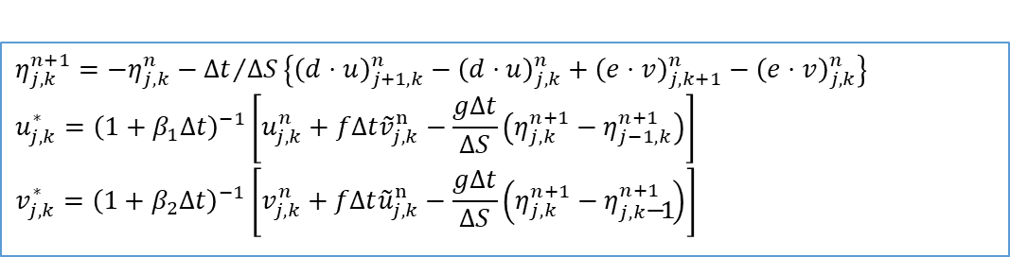

第二步：



第三步：

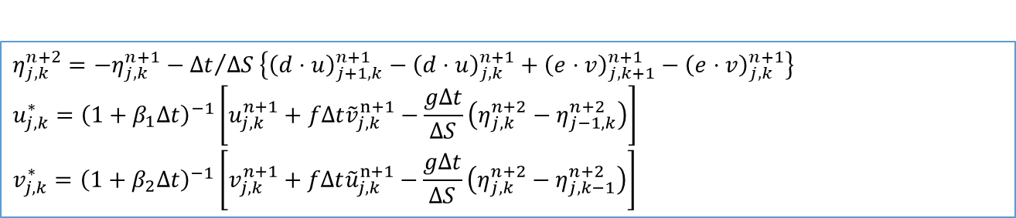

第四步：



其中：







$${\tilde{v}}_{j,k}=\frac{1}{4}\left(v_{j,k}+v_{j,k+1}+v_{j-1,k}+v_{j-1,k+1}\right)$$

$${\tilde{u}}_{j,k}=\frac{1}{4}\left(u_{j,k}+u_{j+1,k}+u_{j,k+1}+u_{j+1,k-1}\right)$$

初始条件选为和题之前第5题中一样的水位初始条件。然后，比较线性模型和非线性模型在同一个初始条件下流场演化的区别，并且讨论造成这一区别的可能原因。